

H. AYUNTAMIENTO DE TAMAZUNCHALE, S.L.P.

INFORME DE ACTIVIDADES DEL MES DE NOVIEMBRE 2025

UNIDAD DE INFORMACIÓN PÚBLICA DE DESARROLLO RURAL

- CUADRO GENERAL DE RESULTADOS
Durante el presente mes, se alcanzaron las siguientes metas por actividad:

ACTIVIDAD | META PROGRAMADA  ANUAL | META ALCANZADA AL MES | BENEFICIARIOS DEL MES |  |  | BENEFICIAROS ACUMULADOS
ACTIVIDAD | META PROGRAMADA  ANUAL | META ALCANZADA AL MES | H | M | O | H | M | O
Reunión, tercera sesión ordinaria del CMDRS | 6 | 1 | 17 | 2 | 0 | 104 | 10 | 114
Registro al Padrón de productores del sector agropecuario | 100 | 0 | 18 | 1 | 0 | 309 | 67 | 373
Empadronamiento a productores con emprendimiento. | 10 | 0 | 19 | 1 | 0 | 227 | 83 | 310
0rganizacion de Productores, comités y/o´ cooperativas | 52 | 0 | 1 | 0 | 0 | 120 | 21 | 13
Capacitación de productores del sector agropecuario | 24 | 2 | 20 | 23 | 0 | 634 | 287 | 921
Realización de ferias o tianguis de productos agropecuarios. | 7 | 0 | 5 | 10 | 0 | 9 | 22 | 29
Entrega de paquetes de herramientas a productores agropecuarios. | 145 | 2 | 39 | 6 | 0 | 39 | 6 | 45
Entrega de material vegetativo | 300 | 0 | 0 | 0 | 0 | 0 | 0 | 0
Atención a la ciudadanía | 500 | 23 | 14 | 9 | 0 | 387 | 110 | 497
Inclusión de Servicio social | 5 | 0 | 0 | 0 | 0 | 2 | 0 | 2
Acompañamiento con Sedarh en las loc. Para toma de muestra de sangre a cerdos. | 1 | 0 | 0 | 0 | 0 | 4 | 3 | 7
Reunión de apícola con los Municipios, de Axtla, Matlapa, San Martin | 1 | 0 | 44 | 19 | 0 | 44 | 19 | 63

- INFORME DESCRIPTIVO

II.1 ACCIONES DE ATENCIÓN DIRECTA A LA CIUDADANÍA
Atención directa a los productores en general y autoridades comunitarias
II.2 ACCIONES DE COORDINACIÓN CON OTROS DEPARTAMENTOS DE LA ADMINISTRACIÓN MUNICIPAL
Desarrollo económico, Planeación, Atención a cafeticultores,
II.3 ACCIONES CON SOCIEDAD CIVIL E INSTITUCIONES EDUCATIVAS
Universidad ITST, escuela preparatoria de cuixcuatitla
II.4 ACCIONES DE COORDINACIÓN CON OTROS ÓRDENES DE GOBIERNO
SEDARH, CADER, INPI Y SAGARPA.
IV.5 PARTICIPACIÓN EN GIRAS DE GOBIERNO, FERIAS, EXPOSICIONES O MUESTRAS
Enlaces entre dependencias gubernamentales y de índole social. También con emprendedores del municipio y de comunidades rurales.
IV.6 ACCIONES DE SUPERVISIÓN
Brinda información sobre apertura de ventanillas para acceso a proyectos productivos.
Asesoría, capacitación, organización, supervisión y empadronamiento a productores para mejorar la producción y evaluación del proceso de producción.

IV.8 OTRAS ACTIVIDADES (Adm).
Llevar control de registro de visitas al departamento.
Atención a la ciudadanía
Ordenar expedientes conforme las normas
Entregar en tiempo y forma los formatos de transparencia.
Archivar oficios.
Entrega de inventario del mes de diciembre.
Entrega de notificaciones a los consejeros
Lista de asistencia de sesión de comuders
Se realizó sembradío y trasplantar plantas de café.

IV.9 PRINCIPALES PROBLEMÁTICAS DETECTADAS.
Falta personal para dar seguimiento de asistencia técnica y capacitación a los productores, además realizar el padrón de productores en la actividad del sector agropecuario. (Cítrico. Apícola, nopal, vainilla entre otras).
No hay equipo de cómputo e impresora para un buen servicio a la ciudadanía.
No se cuenta con vehículo para brindar capacitación y asistencia técnica en las comunidades del municipio.

- INFORME FOTOGRÁFICO
1.- Atención a la ciudadanía 2.- Gestión. A bajo costo de bombas aspersores en las loc. Solicitadas.

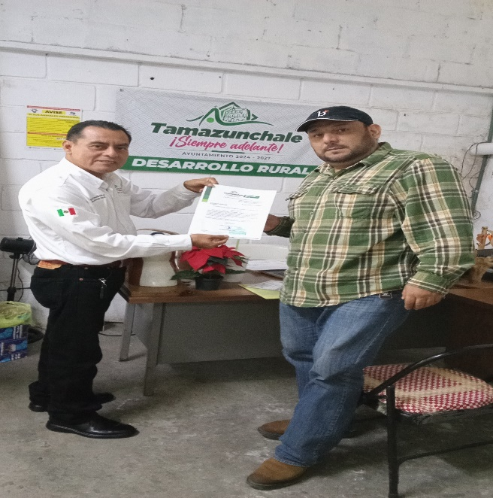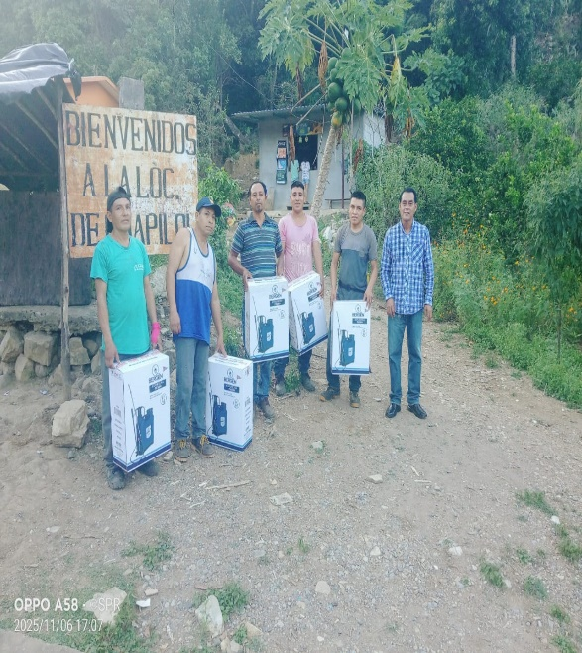

3.- Gestión a bajo costo tinacos en las localidades solicitadas.
4.- Capacitación y exposición de fertilizantes foliares para las plantas frutales

